IX ВСЕРОССИЙСКИЙ ПЕДАГОГИЧЕСКИЙ КОНКУРС
«МОЙ ЛУЧШИЙ СЦЕНАРИЙ»

Тема урока «Одушевленные и неодушевленные имена существительные»

Выполнила:
Хорошавина Светлана Сергеевна,
учитель МАОУ лицей №7

г. Томск, 2026

Аннотация к уроку

Тема: «Одушевленные и неодушевленные имена существительные»
Класс: 2
Тип урока: открытие нового знания
В ходе урока используются современные приемы, формы и методы работы, что способствует прочному усвоению материала обучающимися. Технологии моделирования и схематизации на уроках русского языка позволяют развивать инженерный подход, преобразуя абстрактные языковые правила в наглядные схемы. Использование таблиц, алгоритмов и структурно-логических моделей способствует развитию логического, творческого и образного мышления школьников. Урок строится как «открытие нового знания», где ученики, через создание проблемной ситуации и различные формы, методы работы, самостоятельно приходят к выводу об одушевленных и неодушевленных существительных. Данный урок направлен на развитие орфографической зоркости, навыков самоконтроля, взаимоконтроля, работе в команде.
Ключевые понятия: одушевленные и неодушевленные имена существительные, современные технологии, методы и формы работы, инженерное мышление.
Пояснительная записка
В настоящее время перед обществом и школой стоит цель - воспитание новой личности, способной к активной, творческой деятельности. Технологии учебного моделирования на уроках русского языка актуальны, т.к. обучение от механического запоминания «зубрежки» переходит к анализу и лучшему пониманию темы. Развитие инженерного мышления, моделирование алгоритма определения одушевленности, неодушевленности имени существительного формирует у обучающихся способность искать закономерности. «Конструирование» правила, использование схем, повышает интерес к предмету и, как следствие, эффективности усвоения материала.
Данная разработка представляет опыт моей педагогической деятельности, который может быть использован коллегами для проектирования современных учебных занятий.
Цель урока: создание условий для формирования у обучающихся представления об одушевлённых и неодушевлённых именах существительных, овладение умением различать их в устной и письменной речи.
Задачи:
образовательные:
-сформировать представление об одушевлённых и неодушевлённых именах существительных;
-совершенствовать умение находить имена существительные в тексте и правильно задавать к ним вопросы.
развивающие:
-способствовать формированию умений и навыков анализировать, сравнивать и обобщать;
-создать условия для развития и совершенствования навыков проблемно - поисковой работы.
воспитательные:
-формировать умения работать в команде;
-прививать чувство любви и интереса к изучению родного языка, культуры общения.
Планируемые результаты урока:
личностные УУД:
-формирование ответственного отношения к обучению;
-развитие навыков сотрудничества со сверстниками и взрослыми в процессе учебной деятельности.
метапредметные УУД:
-умение определять и формулировать тему, цель, задачи на уроке;
-умение анализировать и аргументировать свою точку зрения, оценивать правильность выполнения учебной задачи.
предметные УУД:
-распознавать имена существительные среди других частей речи;
-различать одушевлённые и неодушевлённые имена существительные, определять лексическое значение.
Формы обучения: фронтальная, индивидуальная, групповая деятельность обучающихся.

Методы обучения:
Частично-поисковый – анализ и решение проблемных ситуаций с опорой на имеющуюся базу знаний обучающихся.
Проектный метод - самостоятельная постановка обучающимися цели, задач и способов решения учебной задачи. Ребята добывают, анализируют информацию, моделируют алгоритм, а учитель направляет и поддерживает.
Практический метод - обучение через деятельность, направленный на формирование навыков грамотного письма, развитие речи и языковой компетенции.
Игровой метод: использование игры «Топай - хлопай» для отдыха и отработки материала, игра – путешествие «Найди клад» для активизации познавательной деятельности и закрепления материала.
Рефлексия: продолжите фразы: «Я знаю…-Я умею…-Я могу…», «Светофорчик» для самостоятельной оценки учеником своих знаний и умений (самоанализ). Способствует развитию самостоятельности, ответственности и критического мышления.

Приемы обучения:
Актуализация знаний: определение закономерности (логических цепочек). Прием готовит мышление к "открытию" новых знаний, фиксируя уже имеющиеся навыки. «Лишняя пара» (нахождение лишнего элемента в ряду) используются для активизации критического мышления, выявления причинно-следственных связей. «Кластер» систематизирует знания и структурирует информацию, наглядно отображая связи между понятиями в виде смысловой схемы.
Словарно – орфографическая работа: понимание лексического значения слов, анализ и классификация; обогащение словарного запаса, развитие орфографической зоркости, внимания и памяти обучающихся.
Проблемный вопрос: слово - отгадка мотивирует учащихся на поиск правильного решения.
Физминутка: игра «Топай - хлопай» сочетает физическую активность с повторением материала.
Работа в группе - моделирование алгоритма позволяет автоматизировать процесс анализа текста и поиграть в игру «Накорми животных.
Самостоятельная работа: игра – путешествие «Найди клад» позволяет в увлекательной форме закрепить знания, превращает урок в активвное исследование.
Рефлексия: «Светофорчик» для самооценки учащимися своей работы на уроке.
Использование педагогических технологий:
Развитию инженерного мышления на уроках русского языка у обучающихся способствуют современные методики и педагогические технологии. Эти подходы превращают ученика из пассивного слушателя в активного исследователя, развивая воображение, логику, мышление и умение работать с информацией. В условиях реализации требований ФГОС использую следующие технологии:
- проблемного обучения - ученик не просто получает знания, а добывает их, решая проблемную задачу. Это развивает самостоятельность и высокий уровень мотивации, умение работать в команде;
- развития критического мышления - формирование навыков работы с информацией в процессе чтения и письма, развитие умения анализировать, сопоставлять и делать выводы, формируя активную позицию обучающегося.
- технология сотрудничества – эффективное усвоение учебного материала через взаимодействие и развитие коммуникативных способности. Главная идея - учиться вместе, а не просто что-то выполнять.
- здоровьесберегающие технологии - физминутки и динамические паузы, способствующие созданию комфортной психологической атмосферы и предупреждению переутомления на уроке.
- игровые технологии - технологии с учебно-познавательной направленностью способствуют активному усвоению знаний, повышая интерес, мотивацию и вовлеченность обучающихся.
- информационно-коммуникационные технологии (ИКТ) - делают урок наглядным, запоминающимся и современным, способствуют лучшему усвоению материала.
Использование данных технологий на уроке способствует повышению мотивации обучения, развивают функциональную грамотность, переключают обучающихся с запоминания правил на самостоятельную деятельность, формируя инженерный стиль мышления — аналитический, алгоритмический и творческий.

Ход урока
Организаци-онный момент | - Прозвенел и смолк звонок,  Начинается урок.  -Ребята, посмотрите друг на друга. Улыбнитесь и тихонечко садитесь.  -Посмотрите, пожалуйста, на парты и проверьте все ли готово у вас к уроку. | Внимательно слушают учителя.  Садятся за парты.  Проверяют готовность к уроку.
Актуализация знаний.  Мотивация к  учебной  деятельности  Каллиграфическая минутка  Создание учебной ситуации. Словарно-орфографическая работа.  Создание проблемной ситуации | -Прочитайте слова. Определите закономерность.  лето – зима  болезнь - .... здоровье  помнить – ... забывать  -Продолжите закономерность.  -Какая пара слов лишняя?  -О какой части речи мы будем говорить?  -Продолжите фразу:  Вспомним ….  Узнаем …  Научимся …  -Для успешной работы вспомните все то, что вы знаете. Поработайте в группах и расскажите по плану.  (Приложение 1)  -Время закончилось.  Размещаем кластер на доске (Приложение 2)  -Почему осталось свободное место?  -Вернемся еще раз к этим словам. Посмотрите на слова правого столбика. Что их объединяет?  -Написание какой буквы мы будем сегодня вспоминать?  Пальчиковая разминка. Подготовим наши пальчики.  -Откройте тетрадь, запишите число, классная работа.  -Пропишите заглавную и строчную буквы по образцу. Оцените работу.  Картинный диктант. Запишите слова.  Тарелка, морковь, картина, сапог, обезьяна.  -Обменяйтесь тетрадями с соседом по парте. Проверьте работу. Оцените.  - К какой части речи относятся эти слова?  -Какое слово лишнее? Почему?  Вот те новые знания. (добавляем в кластер)  -Определите цель работы.  На экране появляется слово – мышка.  -Прочитайте слово.  -Задайте вопрос к слову мышка.  -Почему мнения разделились?  -От чего будет зависеть вопрос, который задаем к этим словам? | Это антонимы. Слова с противоположным значением.  Подбирают слова.  Помнить – забывать, т.к  обозначают действие.  О существительных.  Дети продолжают фразы, определяя цель.  Дети внимательно слушают задание и выполняют его.  Несколько человек рассказывают.  В ходе урока откроем новое знание для себя.  -Начинаются с буквы з.  -Букву З.  Дети выполняют разминку.  Записывают число, классная работа, прописывают букву и выполняют самооценку.  Выполняют задание и осуществляют взаимопроверку по слайду.  -Имена существительные  -Обезьяна. Живое и неживое (Одушевленные и неодушевленные)  -Определяют цель.  Высказывают свои предположения.  Это многозначные слова. Мышка – животное и мышка – компьютерная мышь.  -Лексического значения.
Открытие нового знания  Физминутка  Первичное закрепление | -Давайте проверим верно мы сказали или нет, а для этого откройте учебник и прочитайте правило.  -На какие группы делятся существительные?  -Предлагаю немного отдохнуть и поиграть в игру «Хлопай - топай».  Одушевлённое – хлопают, неодушевленное – топают.  Немного отдохнули и переходим к закреплению. Работа в группе.  -Составьте алгоритм работы для определения одушевленности, неодушевленности имени существительного.  Работа в паре  Игра «Накорми животных»  -Распределите существительные в два столбика. Запиши слова в тетрадь.  (Приложение 3)  Проверяем по образцу. Выполните самооценку (ставят +). | Дети читают правило.  -Одушевленные и неодушевленные.  Выполняют физминутку.  Внимательно слушают задание, составляют алгоритм.  1.Прочитать слово, поставить его в начальную форму  2.Определи многозначное слово или нет.  3.Задай вопрос. Кто? – одушевленные сущ.  Что? – неодушевленные сущ.  Сравнивают. Обсуждают.  Выполняют задание.  Проверяют свою работу по образцу. Оценивают
 | Самостоятельная работа «Найди клад».  -Ребята, вам нужно будет отвечать на вопросы и двигаться по стрелочкам по полю.  Если верно все выполнили, то клад найдете, если нет, то ищите то место, где допустили ошибку и проходите снова. (Приложение 4)  Организуем проверку.  - Встаньте те, кто все верно выполнил и нашел клад. Молодцы. | Слушают учителя и выполняют задание.  Ученики рассказывают, что у них получилось.
Подведение итогов. Рефлексия | Продолжи фразы:  -Я знаю…  -Я умею…  -Я могу….  -Оцените свою работу на уроке. Поднимите сигнал:  - тему усвоил хорошо, научился определять какие существительные одушевленные, а какие неодушевленные.  – справляюсь, но нужно закреплять тему.  – не справляюсь, нужна помощь.  Проговаривают домашнее задание. Спасибо всем за урок! | Подводят итоги и выполняют рефлексию «Светофорчик».

Приложение 1

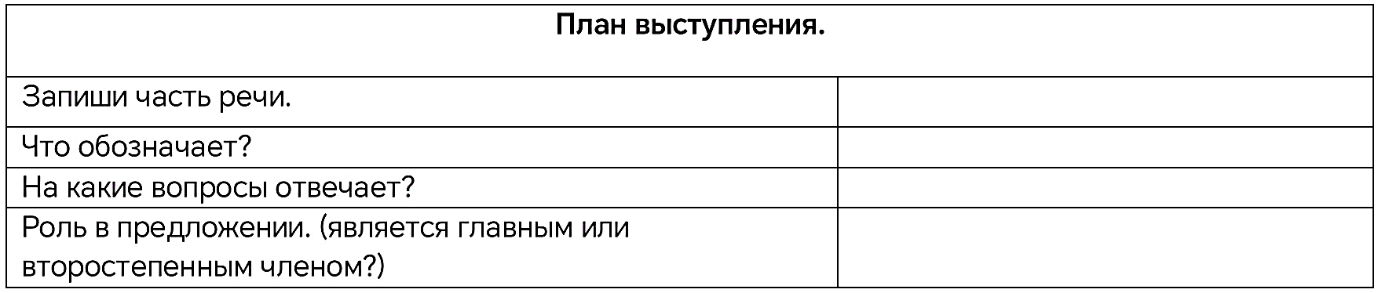

Приложение 2
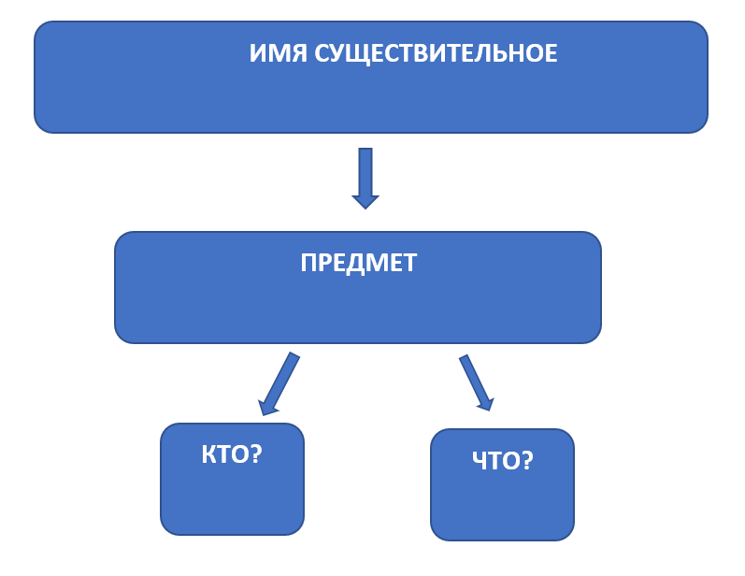

Приложение 3

Игра «Накорми животных»
Распределите имена существительные в два столбика, учитывая кто чем питается.

Запиши слова в тетрадь (в два столбика).
кролик, пчела, морковка, молоко, сено, белка, кот, орехи, корова, нектар.

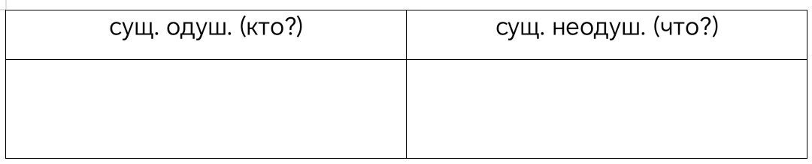

Приложение 4
ТОЧКА ФИНИША:
ТОЧКА СТАРТА: Г3
Все шаги выполняйте лицом к цветной линии

Шаг 1 Для того чтобы определить одушевленное существительное или неодушевленное, необходимо:
подобрать однокоренное слово  |   поставить слово в начальную форму |  изменить
Шаг 2 Для того чтобы определить одушевленное существительное или неодушевленное, необходимо:
сразу задать вопрос к слову | определить лексическое значение слова | определять лексическое значение слова не нужно
Шаг 3 Найди одушевленные существительные:
гриб, лиса | ученик, школа | человек, жираф
Все шаги выполняйте лицом к цветной линии
ТОЧКА СТАРТА: Д4
ТОЧКА ФИНИША:
Шаг 1 Для того чтобы определить одушевленное существительное или неодушевленное, необходимо:
подобрать однокоренное слово | поставить слово в начальную форму | изменить
Шаг 2 Для того чтобы определить одушевленное существительное или неодушевленное, необходимо:
сразу задать вопрос к слову | определить лексическое значение слова | определять лексическое значение слова не нужно
Шаг 3 Найди одушевленные существительные:
гриб, лиса | ученик, школа | человек, жираф

Г3 | В1
Д4 | В3



